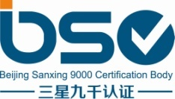

★

附表(复制有效)：
对标管理体系网络培训报名回执表
单位名称
联系人 |  |  | 电话 |  | 传真
姓 名 | 性别 | 职务 | 手 机 |  | E-mail
开发票信息：

到企业内训及其他需求：

单位签章：
日期： 年 月 日

